2. АНАЛІТИЧНИЙ ОГЛЯД
2.1 Огляд науково-технічної літератури та промислової практики
У цьому огляді узагальнені опубліковані в наукові, патентні і літературі дані по перетворенню низькомолекулярних олефінів і парафінів і фракцій їх містячих, а також прямогонних бензинових фракцій на цеолітних каталізаторах сімейства пентасил. Розглянуто основні області застосування продуктів перетворення вуглеводнів С₂-С₅ і прямогонний бензинових фракцій на пентасилмістячих каталізаторах. Наведені сучасні уявлення про будову і природі каталітичної активності пентасилів, а також ймовірні механізми перетворення низькомолекулярних парафінів і олефінів в присутності даних каталізаторів. Обговорено деякі технологічні аспекти застосування каталізаторів на основі пентасилів в процесах переробки вуглеводневих газів.
Основні джерела виробництва низькомолекулярних парафіновмісних і олефіномістящіх фракцій і області застосування продуктів перетворення
У всьому світі інтенсивно розвиваються дослідження, спрямовані на використання для виробництва моторних палив природного газу. Впровадження результатів цих досліджень у промисловість дозволить вивільнити додаткові ресурси нафти.
В даний час основними джерелами низькомолекулярних парафінів є в першу чергу попутний нафтовий газ (вміст алканів С₂-С₅ до 70%) і природний газ (сумарний вміст етану, пропану і бутанов до 25%) [1, 2].
З екологічної точки зору природний газ, як сировинне джерело, має певні переваги перед традиційними: одержувані з нього моторні палива практично не містять сірки і азоту. [3]
Оцінками британської компанії British Petroleum світова потреба в газі забезпечена на 70 років рентабельними доведеними запасами, які в 2015 р становили 186,9 трлн м³ при середньорічному споживанні близько 2 трлн.м³.

Таким чином, газова промисловість має надійну сировинну базу. Розширення сфери використання природного газу для виробництва ароматичних вуглеводнів С₆-С₈, є сировиною для багатьох нафтохімічних процесів, і моторних палив не призведе до скільки-небудь значного зниження його частки як класичного енергоносія [5].
Природний газ є найбільшим джерелом індивідуальних вуглеводнів С2-С4 і зріджених газів - сумішей пропану і бутанов, які можуть використуватися в якості сировини для отримання ароматичних вуглеводнів (АрВ) і високооктанових компонентів моторних палив. [5].
До останнього часу значна частина нафтозаводскоих газів використовувалася лише в якості технологічного палива і не знаходила застосування для синтезу хімічних продуктів. Використання висококремнеземних цеолітних каталізаторів для конверсії нафтозаводских газів з одержанням цінної нафтохімічної сировини і високооктанових, компонентів бензину відкриває нову можливість їх раціонального використання в порівнянні з традиційною технологією їх переробки методом газоразділення. [6]
Основними продуктами перетворень низькомолекулярних олефінових і парафінових вуглеводнів на пентасілсодержащіх каталізаторах є ізопарафінових С₆-С₈ і ароматичні вуглеводні. [8]
Ізопарафінових вуглеводні С₆-С₈ знаходять широке застосування як для отримання мономерів, які використовуються у виробництві синтетичних каучуків, так і у виробництві високооктанових добавок до автомобільних бензинів. Найбільшого поширення в промисловості для отримання ізопарафінових С₆-С₈ отримали низько- і високотемпературні процеси ізомеризації н-парафінів на основі застосування біфункціональних каталізаторів, одержуваних поєднанням металів або окислів металів з оксидом алюмінію або цеолітами [8].
Наявність достатніх ресурсів ароматичних вуглеводнів є одним з важливих умов успішного розвитку багатьох галузей промисловості. Ароматичні вуглеводні є найважливішим сировиною для виробництва значної частини продукції промисловості органічного синтезу та нафтохімії. На їх основі отримують пластичні маси, пластифікатори, синтетичні смоли, волокна, поверхнево-активні речовини, барвники, антиокислювачі, пестициди. Крім того, ароматичні вуглеводні використовуються в якості високооктанових компонентів моторних палив. Найбільше застосування отримали нізкомолекулярні вуглеводні - бензол, толуол і ксилоли (БТК) [9].

Структура і активні центри пентасілов
Каталізатори на основі пентасілов знайшли застосування в ряді великотоннажних процесів нафтохімії, таких, як ізомеризація і алкілування ароматичних вуглеводнів [11-12], депарафінізації нафтових фракцій [13, 14], конверсія метанолу в вуглеводні [15] та інші. У цих процесах пентасіли виявилися більш ефективними і селективними каталізаторами, що застосовувалися раніше цеоліти першого покоління або нецеолітні системи різного складу. Крім того пентасіли мають унікальну здатність перетворювати нижчі парафіни і олефіни в більш високомолекулярні продукти [3]. На пентасілах при атмосферному тиску і температурах 300 - 350 °С олефіни складу С2-С4 майже кількісно перетворюються в високооктанові компоненти моторного палива [16]. В останні роки зростає інтерес до пентасилів, як до катализаторів ароматизації нижчих парафінів. Модифікування пентасілов добавками різних перехідних елементів дозволило отримати каталітичні системи для перетворення нижчих парафінів в ароматичні вуглеводні селективність 60 - 70% (мас.) [3, 10].
Будова пентасілов та їх властивості
Цеолітами називають кристалічні водні алюмосилікати, в кристалах яких при дегідратації звільняється регулярна система каналів і порожнин діаметром близько 0,3-1,0 нм [20]. Каркас цеолітів-кристалічних алюмосилікатів - складається з алюмо- і кремнійкіслородних тетраедрів, які мають спільні вершини і утворюють структурні елементи решітки - чотири- і шестигранні призми, канкрінітовие і содалітовие осередки, кубооктаедр і інші [17].
До класу пентасилів відносять цеоліти наступного хімічного складу
[18]:
хR₂О(l-x )M_{2/n}Al₂О₃ >SiО₂zH₂О ,
де R- органічний катіон; М- катіон лужного або щелочноземельного металу; п-валентність металу; x,y¿- число молей; 1>х>0; у= 5-100 і більше ; z=0-40.
Елементарна комірка пентасилу виражається формулою:
Na_{m} Al_{m}Si_{96-m}.O₁₀₂ 16H₂0 (где m = 16 - 27)
Основу каркаса пентасилів складають кільця, утворені переважно кремнійкіслороднимі тетраедрами, так як концентрація алюмінію в цих цеолитах мала (не більше 5 атомів в елементарній комірці, що відповідає відношенню Si/Al від 15 до десятків тисяч) [21]. П'ятичленні кільця з'єднуються в осередку, що складаються з восьми таких кілець, і утворюють ланцюжки, які об'єднані в шари, причому кожен ланцюжок в шарі є дзеркальне відображення сусідній. У каркасі пентасілов типу ZSM-5 і ZSM-11 існує система пір, що складається з пересічних під прямими кутами каналів, які утворені десятічленнимі кільцями. Пориста структура цеоліту ZSM-5 включає як прямі (0,54x0,56 нм) канали еліптичного перетину, так і синусоїдальні (0,51x0,55 нм) круглі канали. Система пір пентасилу ZSM-11 складається з прямих каналів еліптичного перетину. До відмітних особливостей структури цеолітів сімейства пентасилів відносяться [19,20]:
- низкая ионнообміна емність,
- гидрофобність,
- высока термостабильность и кислотостійкість,
- молекулярно-ситові особливості.
Іонообмінні властивості пентасілов залежать від величини співвідношення Si₂/Al₂O₃. Зміст алюмінію в тетраедрах цеоліту каркаса змінюється для пентасілов від 1,1 мг-екв/г (при Si₂/Al₂O₃ = 28) до 0 (для чисто кремнієвої фази). Наявність в цих цеолитах малих кількостей алюмінію визначає низьку величину негативного заряду їх решітки і невелику концентрацію компенсуючих цей заряд катіонів. Здатністю до обміну в пентасілах володіють тільки полярні катіони кількість яких у вихідній натрієвої формі незначна. Вони можуть легко заміщатися катіонами NH₄⁺ або протонами при реакціях іонного обміну. Пентасили в Na-формі мають низьку каталітичної активністю, що обумовлено практично повною відсутністю у них кислотних властивостей. Обмін іонів натрію на катіони металів різної природи або протон збільшує кислотність цеолітів та їх каталітичну активність [21,21].
Сорбційні та каталітичні властивості пентасілов залежать також від фазової чистоти умов синтезу та структурного типу утворюється цеолітної фази Найбільший обсяг мікропор (0,10-0,11 см³/г) характерний для цеолітів, які містять домішок кварцу. Він близький до обсягу каналів, доступних молекулам бензолу в цеолітах ZSМ-5 (0,134 см³/г) і ультрасилі (0,12 см3/г). На адсорбционную ємність деякий вплив робить зміст катіонів Na⁺ [21].
В результаті декатіонірованія зміст Na₂O знижується з 1 до 0,6% (мас.), Обсяг мікропор збільшується на ~ 20% (мас.). Крім цеолітів у зразках пентасилів виявлені і більш широкі пори (1-1,5 нм), що є причиною спотворення прямокутної форми ізотерми адсорбції, типовою для цеолітів. Наявність цих пір призводить до десорбціонную гістерезису, характерному для більшості цеолітів. Природа гістерезису визначається домішковими структурами [30].
Пентасіли, на відміну від цеолітів першого покоління, виявляють гідрофобні властивості [23]. Це означає, що їх адсорбційна ємність для вуглеводнів значно вище, ніж для води. Втрата ваги при дегідратації Н-ZSМ-5 не перевищує 5% (мас.), в той час як для фожазітов цей показник становить більше 25% (мас.) [24]. Гідрофобність пентасілов пов'язана не з особливістю структури, а з низьким вмістом алюмінію в каркасі [23].
Завдяки низькій концентрації алюмінію цеоліти сімейства пентасилів мають значно більш високу термостійкість, ніж цеоліти першого покоління, структура яких в більшості випадків руйнується при температурах 700-800 °С [23]. За даними ренгеноструктурного аналізу прожарювання цеолітів типу ZSМ-5 і ЦВК при температурах до 1000 °С не призводить до аморфизації їх кристалічної решітки. Разом з тим, згідно з даними РФЕС [25], високотемпературна обробка викликає міграцію 15% атомів Al з каркаса пентасилу, що вказує на незначне руйнування структури цеолітів в місцях локалізації алюмінію. Про це також свідчать дані про зміну каталітичної активності та селективності цеоліту типу ЦВК після його активації при 900-1000 ° С [26].
Цеоліти типу пентасил володіють яскраво вираженими молекулярно ситовими властивостями. У роботах [25] показано, що лінійні аліфатичні вуглеводні досить вільно дифундують в їх структурі. Що стосується розгалужених аліфатичних, алкилароматических та інших вуглеводнів, то їх дифузія відчуває серйозні просторові труднощі. Величина сорбції знижується зі збільшенням ступеня розгалуженості вуглеводнів. При цьому, на відміну від цеолітів першого покоління, пентасіли можуть сорбувати молекули, кінетичний діаметр яких перевищує ширину їх каналів більш ніж на ~ 0,1 нм. Наприклад, через систему каналів цеолітів ZSМ-5 здатні дифундувати молекули 1,2,4,5-тетраметілбензола діаметром 0,74 нм [35]. Цей процес залежить від температури і обмежується деформуємість відповідних молекул. У той же час в системі пір пентасілов існують просторові труднощі для дифузії сполук, форма молекул яких не відповідає формі каналів цеоліту [36]. Молекулярно - ситові властивості такого роду носять назву "конфігуративно селективності" та проявляються як щодо вихідних реактантів, так і по відношенню до продуктів, що утворяться і перехідного стану.
У цеоліті ZSМ-5 н-парафіни С₃-С₅ адсорбуються в будь-яких каналах, ізопарафінов С₄-С₅ і «н-ксілол - тільки в прямих каналах, н-парафіни С₉-С₁₀ - тільки в синусоїдальних [36].
Вплив пористої структури пентасілов на їх молекулярно-ситові і ка-талітичні властивості проявляються також у високій стійкості до коксоутворенню в порівнянні з цеолітами першого покоління. Освіта коксових відкладень на Н-морденіт йде всередині каналів, де локалізуються найбільш сильні кислотні центри [37]. На відміну від цього, в цеолітах Н-ZSМ-5 кокс в основному утворюється на зовнішній поверхні кристалітів [37] через обмеженість діаметра каналів пентасілов.
Дезактивація цеолітних каталізаторів при відкладенні коксу в ході реакції призводить до зміни активності і селективності каталізатора в результаті зміни розмірів каналів і вхідних вікон (а отже, умов транспорту реагентів і продуктів реакції), а також отруєння або блокування активних центрів. Високу стабільність пентасілов пояснюють різними факторами:
- зниженою щільністю кислотних центрів [38],
- малої концентрацією центрів, активних в реакціях перерозподілу водню і алкілування [39],
- відсутністю центрів сильної адсорбції, необоротно пов'язують полі- алкилароматічеськие фрагменти [40],
- особливостями структури, що перешкоджають утворенню з'єднань, що є попередниками коксу [32].
Перетворення низькомолекулярних парафінів:
Дослідження, проведені на початку 70-х років, показали принципову можливість отримання ароматичних вуглеводнів з низькомолекулярних парафінів складу С2-С5 у присутності ряду оксидних і металлоксідних каталізаторів. Але, недостатньо високий вихід ароматичних вуглеводнів (менше 20% (мас.)) І проблема частої регенерації цих каталізаторів не дозволили перейти до промислової розробки процесу ароматизації низькомолекулярних парафінів. Для вирішення цього питання потрібна розробка принципово нових каталітичних систем. І такі системи були створені на основі висококремнеземних цеолітів з незвичайними каталітичні властивості. Найбільш цікавими для практичного використання виявилися цеоліти сімейства пентасилів. Ці цеоліти в декатіонірованной формі здатні ароматизувати насичені вуглеводні навіть у відсутності дегидрирующей компонентів. Використання цеолітів типу пентасил замість аморфних каталізаторів призвело до збільшення виходу ароматичних вуглеводнів, зниження освіти поліциклічних продуктів або алкилбензолов з більш ніж дев'ятьма вуглецевими атомами, а також уповільнює коксоутворення, що виключає необхідність частих регенерацій. Можливості застосування пентасилмістящих каталізаторів для ароматизації низькомолекулярних вуглеводнів С₂-С₅ коротко описані в ряді оглядів і статей [3, 10].
Природа каталітичної активності цеолітів більшістю дослідників пов'язується з кислотними властивостями їх поверхні, які в значній мірі визначаються величиною відносини SiO₂/Аl₂О₃. Результати, отримані в роботі [78], свідчать про те, що склад каркаса визначає активність пентасілсодержащіх каталізаторів і не впливає на селективність процесу ароматизації низькомолекулярних парафінів.
Ступінь декатіонірованія пентасілсодержащіх каталізаторів надавала, як показано в роботах [79], вплив на ароматизацію низькомолекулярних парафінів. Вихідна натрієва форма цеоліту ЦВМ виявилася неактивній в перетвореннях етану. На глибоко декатіонірованном зразку з Мольн ставленням SiO₂/Аl₂О₃ = 33,3 вихід ароматичних вуглеводнів склав 10% (мас.) В розрахунку на пропущене сировину. Аналіз літературних [10, 79] даних дозволяє зробити висновок, що найбільшою ароматизаційною здатністю володіють глибоко декатіонірованние зразки, зміст SiO₂ в яких не перевищує 0,1% (мас.).
Для промислового використання пентасілов їм необхідно надати певні властивості міцності, для цього їх пов'язують з різними сполуками. Причому природа сполучного речовини грає певну роль в процесах ароматизації низькомолекулярних парафінових вуглеводнів.
Відомо [75], що в якості сполучних можна застосовувати аморфні оксид і гідроксид алюмінію, оксид кремнію, алюмосиликат, беміт, різні глини, інші речовини і різні композиції. При цьому співвідношення між цеолітом і сполучною в каталізаторі варіюється в широких межах від 10 до 95%.
Застосування в якості сполучного Аl₂О₃ сприяло підвищенню активності цеоліту каталізатора, так як вона мала власної кислотністю і каталітичної активністю в перетвореннях низькомолекулярних вуглеводнів. Результати досліджень, представлені в [75], показали, що утворення ароматичних вуглеводнів сприяє збільшення кількості цеоліту компонента. Однак, значне збільшення кількості пентасилів (більше 70% (мас.)) Призводить до зниження механічної міцності пентасілсодержащего каталізатора. При розробці активних каталізаторів різних процесів необхідно підбирати співвідношення цеоліту до сполучній в кожному конкретному випадку окремо, в залежності від технології виробництва пента- сілсодержащіх каталізаторів і особливостей процесу.
Модифікування пентасілов різними елементами сприяє збільшенню активності каталізаторів і селективності освіти ароматичних вуглеводнів з низькомолекулярних парафінів. У патентній і науковій літературі наводяться відомості про використання в якості добавок, що модифікують урану, золота, платини [80-82], кобальту, нікелю, заліза, хрому, молібдену, ніобію [83, 84], цинку [85-87], галію [88-90], і ряду інших елементів. Вплив природи та кількості модифікатора в пентасилмістящіх каталізаторах на ароматизацію низькомолекулярних парафінів в даний час інтенсивно досліджується.
Всі елементи-промотори можна умовно розділити на дві групи. До першої відносяться благородні метали (Pt, Ph, Pd), що сприяють збільшенню конверсії і виходу ароматичних вуглеводнів, а до другої - деякі елементи II і III груп (Zn, Cd, Ga), в присутності яких різко зростає селективність утворення ароматичних вуглеводнів.
Автори [91] отримали високий вихід ароматичних вуглеводнів з пропану на платиносодержащих цеолітах типу ZSM-5. Було показано, що введення платини іонним обміном має певні переваги перед просоченням цеоліту розчином платинової солі, так як дозволяє отримувати каталізатори з підвищеною активністю в реакціях ароматизації. Збільшення вмісту платини з 0,5 до 1% супроводжується зростанням каталітичної активності, хоча одночасно підвищується і інтенсивність метаноутворення. Серед ароматичних вуглеводнів переважають толуол, бензол і ксилоли. Вихід ароматичних вуглеводнів С9 + дуже малий.
Особливістю каталітичного дії пентасилмістящіх каталізаторів, модифікованих платиною та паладієм, при ароматизації низькомолекулярних вуглеводнів є розробка їх активності в ході реакції, що супроводжується зростанням виходу цільових продуктів.
Введення в цеоліт в якості модифікатора цинку сприяло збільшенню селективності освіти ароматичних вуглеводнів з низькомолекулярних парафінів. При температурі 750 К і об'ємної швидкості подачі рідкого сировини 2 ч⁻¹ ступінь перетворення пропану становила 5% при 60% -ної селективності по ароматичних вуглеводнів. Збільшення ступеня конверсії до 79% знижує селективність по ароматичним продуктам до 28%. Автори статей [87, 93, 94] показали, що містять цинк пентасіли є активними каталізаторами отримання одночасно двох цінних продуктів з низькомолекулярних парафінів С₃-С₄ - водню і суміші ароматичних вуглеводнів.
У пошуках нових селективних і стабільних каталізаторів процесу ароматизації низькомолекулярних вуглеводнів були розроблені каталізатори зі структурою пентасілов шляхом заміни іонів алюмінію іонами різних металів на стадії кристалізації, а також шляхом изоморфного заміщення атомів кремнію в каркасах цеолітів на атоми алюмінію, галію, германію, бору, заліза і інших елементів [88, 95].
У ряді робіт [96-100] поширюється на переробку різних газових фракцій вуглеводнів в високооктанові компоненти моторних палив або в концентрат ароматичних вуглеводнів. Закономірності, отримані при дослідженні перетворень промислових фракцій, в основному аналогічні закономірностям отриманим при дослідженні індивідуальних вуглеводнів.
Теорія катіон-радикального механізму перетворення вуглеводнів має ряд істотних недоліків і в даний час не отримала широкого розповсюдження. У літературі практично немає достовірних даних, що вказують на перетворення тих чи інших вуглеводнів на різних каталізаторах по катіон-радикальному механізму і зміни селективності реакцій в залежності від концентрації катіон-радикалів.
Реакція ароматизації низькомолекулярних парафінів являє собою сукупність ряду послідовних і паралельних реакцій, в прискоренні яких беруть участь як протонні, так і апротонних кислотні центри. Ключовий стадією процесу є дегидрирование вихідного алкана з утворенням олефінів. У присутності Pt-містять пентасілов відрив водню від насичених молекул відбувається за участю часток металу, диспергованих в цеолітах. У роботах [80, 3] було показано, що активними центрами дегідрірованія є кластери металу, мають деякий позитивний заряд +5.
За допомогою методу ІЧ-спектроскопії вдалося з'ясувати роль протонних і апротонних центрів в перетворенні низькомолекулярних парафінів на пентасі- лах, модифікованих цинком і кадмієм. Виявилося, що сила протонних центрів, присутніх спочатку в декатіонірованних пентасілах, не змінюється в результаті модифікування, а концентрація дещо знижується. Істотні зміни стосуються тільки апротонних кислотних центрів. Аналіз ІЧ-спектрів адсорбованого пиридина дозволив вперше показати, що модифікування пентасілов різного складу цинком або кадмієм призводить до появи нових апротонних кислотних центрів [3, 18]. Для таких центрів характерно освіту значно міцніших комплексів з пиридином, ніж в разі Н-форм. На відміну від цинк і кадмійсодержащіх пентасілов апротонні центри галлійсодержащіх пентасілов локалізовані переважно на зовнішній поверхні кристалітів. Паралельно з утворенням олефінів протікають реакції крекінгу як вихідних вуглеводнів, так і утворюються ненасичених сполук, а також процеси перерозподілу водню. У цих реакціях беруть участь як протонні, так і апротонних центри.
Механізми ароматизації низькомолекулярних парафінів на Н-пентасилах і модифікованих цинком або галієм пентасілах мають принципові відмінності, основне з яких базується на яскраво виражених дегидрирующей властивості апротонних кислотних центрів, що формуються при модифікуванні [114, 115]. Визначальна роль цих центрів в дегидрировании підтверджується результатами перетворень изобутана, наведеними в роботі [114].
Таким чином, наведені літературні дані показують, що єдиної думки щодо механізму реакцій олігомеризації та ароматизації низькомолекулярних вуглеводнів немає. Для уточнення механізму необхідно подальше накопичення і узагальнення експериментальних даних.

2.2 Огляд патентної літератури
Таблиця 1.1. Патенти на тему «Ароматизація С₃-С₄, в умовах аерозольного нано-каталізу»
Країни, за якими проведено пошук | Індекси патент. класифікації | Вид використаних джерел інформації | Глибина пошуку | Найменування і коротка характеристика винаходів
Україна,  РФ | B01J8 / 08 з рухомими частинками  B01J8 / 32 з введенням в псевдозріджений шар кількох видів рухомих частинок | Freepatent.ru - бібліотека патентів на винаходи | 1994 –  1997 | Публікація патенту:  20.06.1997 Гликин М. [UA], Пихтовников Б. [RU], Новицкий В. [UA]  Винахід відноситься до способів здійснення хімічних процесів і може бути використано при проведенні газофазних хімічних реакцій в присутності гетерогенних каталізаторів.
Україна,  РФ | B01J8 / 08 з рухомими частинками  C10G35 / 04 каталітичний риформінг | Freepatent.ru - бібліотека патентів на винаходи | 2009 - 2011 | Публікація патенту:  10.04.2011 Скакунов Юрий Павлович (UA), Скакунов Александр Юрьевич (UA), Пижонков А. (RU), Пешенко Р.(RU), Ходорковский В.(RU).  Реактор одержання БТК з віброзрідженим шаром інертних частинок та каталізатора
Продовження таблиці 1.1. «Ароматизація С₃-С₄, в умовах аерозольного нано-каталізу»
Країни, за якими проведено пошук | Індекси патент. класифікації | Вид використаних джерел інформації | Глибина пошуку | Найменування і коротка характеристика винаходів
РФ | C07C15/02  C07C2/76 | Freepatent.ru - бібліотека патентів на винаходи | 1996-1999 | Патент РФ 2026851 від 20.01.1995  Воробьев Б.Л., Кошелев Ю.Н., та ін. Сутність винаходу: продукти: бензол БФ C6H6 вихід 14,2 - 14,6%; толуол БФ C7H8 вихід 22,2 - 23,3% о- і п-ксилоли БФ C8H10 вихід 6,0 - 8,9%. Реагент: C3-C4-алкани. Катализатор: Zn- або Ga-содержащий цеоліт типу ZSM-8.
РФ | C07C2/84 каталитическим  C07C15/02 моноциклические углеводороды  C07C15/04 бензол  C07C15/06 | Freepatent.ru - бібліотека патентів на винаходи | 2013-2014 | Патент РФ 2523801 від 27.07.2014  Тарасов Андрей Леонидович, Кустов Леонид Модестович  Газову суміш етану та оксиду, взяті в об'ємному співвідношенні 60-70 та 30-40 відповідно, піддають контактірованию з нагрітим до 400-450 ° С каталізатором, розташована в проточному реакторе на вході газової сировини, і цеоліта HZSM-5

4. ТЕОРЕТИЧНА ЧАСТИНА
4.1 Фізико-хімічні властивості речовин, що застосовуються в роботі
Сировина:
1. Бута́н (C₄H₁₀) - органічна сполука, вуглеводень класу алканів. Міститься в природному газі, утворюється при крекінгу нафтопродуктів, при поділі попутного нафтового газу, «жирного» природного газу. Як представник вуглеводневих газів пожежо- та вибухонебезпечний, малотоксичний, має специфічний характерний запах, володіє наркотичними властивостями.
Фізичні властивості:
Бутан - безбарвний горючий газ, зі специфічним запахом, при нормальному тиску легко зріджується від -0,5 ° C, замерзає при -138 ° C; при підвищеному тиску і звичайній температурі - легколетучая рідина. Критична температура +152 ° C, критичний тиск 3,797 МПа. Розчинність в воді - 6,1 мг в 100 мл, значно краще розчиняється в органічних розчинниках. Може утворювати азеотропную суміш з водою при температурі близько 100 ° C і тиску 10 атм.
Щільність рідкої фази - 580 кг / м³
Щільність газової фази при нормальних умовах - 2,703 кг / м³.
Теплота згоряння 45,8 МДж / кг (2657 МДж / моль)
2. Пропан, C3H8 - органічна речовина класу алканів. Міститься в природному газі, утворюється при крекінгу нафтопродуктів, при поділі попутного нафтового газу, «жирного» природного газу, як побічна продукція при різних хімічних реакціях. Чистий пропан не має запаху, однак в технічний газ можуть додаватися компоненти, що володіють запахом. Як представник вуглеводневих газів пожежо- та вибухонебезпечний. Малотоксичний, але погано впливає на центральну нервову систему.

Фізичні властивості:
Безбарвний газ без запаху. Дуже мало розчинний у воді. Точка кипіння -42,1 ° C. Точка замерзання -188 ° C. Утворює з повітрям вибухонебезпечні суміші при концентрації парів від 1,7 до 10,9%. Температура самозаймання пропану в повітрі при тиску 0,1 МПа (760 мм рт. Ст.) Становить 466 ° С. Критична температура пропану Tкр = 370 К, критичне тиск Pкр = 4,27 МПа, критичний питома обсяг Vкр = 0,00444 м3 / кг. Щільність зрідженого пропану при 298 K - 0,493 т / м3.
Щільність газової фази при нормальних умовах = 2,019 кг / м3.
Щільність газової фази при температурі 15 ° С = 1,900 кг / м3.
Питома теплота згоряння = 48 МДж / кг.
Хімічні властивості для С₃-С₄:
Алкани мають низьку хімічну активність. Це пояснюється тим, що поодинокі зв'язку C-H і C-C щодо міцні, і їх складно зруйнувати. Оскільки вуглецеві зв'язки неполярних, а зв'язку С-Н малополярни, обидва види зв'язків малополярізуеми і відносяться до σ-виду, їх розрив найбільш вірогідний по гомолитически механізму, тобто з утворенням радикалів.

Продукт:
1. Бензол (C₆H₆, PhH) - органічна хімічна сполука, безбарвна рідина зі специфічним солодкуватим запахом. Найпростіший ароматичний вуглеводень.
Фізичні властивості:
Бензол (рідкий) - безбарвна рідина зі своєрідним різким запахом. Температура плавлення = 5,5 ° C, температура кипіння = 80,1 ° C, щільність = 0,879 г / см³, молярна маса = 78,11 г / моль. Подібно ненасиченим вуглеводням бензол горить сильно коптить полум'ям. З повітрям утворює вибухонебезпечні суміші, добре змішується з ефіром, бензином та іншими органічними розчинниками, з водою утворює азеотропную суміш з температурою кипіння 69,25 ° C (91% бензолу). Розчинність в воді 1,79 г / л (при 25 ° C).

Хімічні властивості:
Для бензолу характерні реакції заміщення - бензол реагує з алкенами, хлоралканамі, галогенами, азотної та сірчаної кислотами. Реакції розриву бензольного кільця проходять в жорстких умовах (температура, тиск).
Реакції заміщення в бензольному кільці проходять в присутності каталізаторів: солей Al (3+) або Fe (3+):
Реакція галогенування бензолу:
C₆H6 + Br₂ = C₆H₅Br + HBr
Нітрування бензолу (зверніть увагу, в органічної хімії неорганічні кислоти реагують трохи по-іншому - з відщепленням групи -OH):
C₆H₆ + HO-NO₂ → C₆H₅NO₂ + H2O
Хімічні властивості бензолу - Алкілірованіе- отримання гомологів бензолу, алкилбензолов (каталізатори реакції - галогеніди алюмінію: AlCl3, AlBr3 і т.д.):
С₆H₆ + С₂H₅Cl → C₆H₅C₂H₅ + HCl
Бензол за складом належить до ненасичених вуглеводнів (гомологічний ряд CnH2n-6), але на відміну від вуглеводнів ряду етилену, C₂H₄, проявляє властивості, властиві ненасиченим вуглеводням (для них характерні реакції приєднання), тільки при жорстких умовах, а ось до реакцій заміщення бензол більш схильний. Таке «поведінку» бензолу пояснюється його особливою будовою: знаходженням атомів в одній площині і наявністю в структурі сполученого 6π-електронної хмари. Сучасне уявлення про електронну природу зв'язків в бензолі грунтується на гіпотезі Лайнуса Полінга, який запропонував зображати молекулу бензолу у вигляді шестикутника з вписаною окружністю, підкреслюючи тим самим відсутність фіксованих подвійних зв'язків і наявність єдиного електронного хмари, що охоплює всі шість атомів вуглецю циклу.
У спеціальній і популярній літературі поширений термін бензольне кільце, що відноситься, як правило, до вуглецевої структурі бензолу без урахування інших атомів і груп, пов'язаних з атомами вуглецю. Бензольне кільце входить до складу безлічі різних з'єднань.
2. Толуол - метилбензол, безбарвна рідина з характерним запахом, відноситься до арен.
Фізичні властивості:
Безбарвна рухома летка рідина з різким запахом, проявляє слабку наркотичну дію. Змішується в необмежених кількостях з вуглеводнями, багатьма спиртами, простими і складними ефірами, не змішується з водою. Показник заломлення світла 1,4969 при 20 ° C. Горючий, згорає коптящим полум'ям. Т. плав. -95 ℃, Т. кип. 110,6 ℃ ,Кр. точка 320 ° C (593 K), 4299 кПа, Питома теплота випаровування 364 кДж ,Молярна маса 92,14 г / моль, Щільність 0,86694 г / см³
3. Метан - найпростіший вуглеводень, безбарвний газ (в нормальних умовах) без запаху, хімічна формула - CH4.
Хімічні властивості:
Метан - перший член гомологічного ряду насичених вуглеводнів (алканів), найбільш стійкий до хімічних впливів. Подібно до інших алканів вступає в реакції радикального заміщення (галогенування, сульфохлорування, сульфоокісленія, нітрування та ін.), Але має меншу реакційною здатністю. Дещо специфічною є для метану реакція з парами води, яка протікає на Ni / Al2O3 при 800-900 ° C або без каталізатора при 1400-1600 ° C; утворюється синтез-газ може бути використаний для синтезу метанолу, вуглеводнів, оцтової кислоти, ацетальдегіду і інших продуктів.
Горить в повітрі блакитним полум'ям, при цьому виділяється енергія близько 33,066 МДж на 1 м³. З повітрям утворює вибухонебезпечні суміші при об'ємних концентраціях від 4,4% до 17%. Температура кипіння -161,5oС (при нормальному тиску)
Вступає з галогенами в реакції заміщення, які проходять по вільно-радикальному механізму:
Вступає з галогенами в реакції заміщення (наприклад, CH4 + 3Cl2 = CHCl₃ + 3HCl), які проходять по вільно радикальним механізмом:
CH₄ + ½Cl₂ = CH₃Cl (хлорметан)
CH₃Cl + ½Cl₂ = CH₂Cl₂ (дихлорметан)
CH₂Cl₂ + ½Cl₂ = CHCl₃ (тріхлорметан)
CHCl₃ + ½Cl₂ = CCl₄ (Тетрахлорметан)
Вище 1400 ° С розкладається по реакції:
2CH4 = C2H2 + 3H2
Окислюється до мурашиної кислоти при 150-200 ° C і тиску 30-90 атм по ланцюговому радикальному механізму:
CH₄ + 3 [O] = HCOOH + H₂O
4. Нафталін біцікло- [4.4.0] -дека-1,3,5,7,9-пентан, - С10Н8 тверда кристалічна речовина з характерним запахом.
Хімічні властивості:
Нафталін за хімічними властивостями подібний з бензолом: легко нітрит, сульфируют, взаємодіє з галогенами. Відрізняється від бензолу тим, що ще легше вступає в реакції.
Фізичні властивості:
Щільність 1,14 г/см³, температура плавлення 80,26 °C, температура кипіння 217,7 °C, розчинність в воді приблизно 30 мг/л, температура спалаху 79-87 °C, температура самозаймання 525 °C, молярна маса 128, 17052 г/моль.

4.2 Кинетика процесу
Кинетика: Кінетичні закономірності. Для опису досліджуваного гетерогенно каталітичного процесу доцільно використовувати таке загальноприйняте поняття, як "умовний час контакту" реакційної маси з каталізатором -:
τ (Ti) = 1 / Q годину г (кат) / г (газової суміші). (4) (4)
Однак, обчислені таким чином умовні часи контакту не можна безпосередньо використовувати в нашому випадку для моделювання: експериментальні дані були отримані в великому інтервалі температур (~110 ° C), і досить широкому "коридорі" її зміни під час кожного досвіду. Для вирішення виниклої проблеми неободимо було розробити новий коректний методичний підхід до зіставлення експериментальних величин один з одним.
Сутність застосованого підходу полягає в використанні закономірностей температурної Залежно Аррениуса для зіставлення результатів аналізу складу реакційної маси в всіх експериментах в рамках "умовного часу контакту ", приведеного до однієї температурі. Відомо [12], що параметр "час" в хімічній кінетиці безпосередньо пов'язаний з параметром "температура" через поняття - "енергія активації". За інших рівних умов і відповідно до закону Арреніуса, зміна температури реакції (Тi → Тj), Призводить до відповідної зміни часу контакту τ (Тi) → τ (Тj), Необхідного для досягнення тієї ж самої ступеня конверсії (рівняння 5):
τ (Tj) τ (Ti) E/R 1/Ti – 1/Tj = exp (-Е/R (1/T_{i} - 1/T_{i}) ), (5)
де - Е -енегія активації, R - газова постійна, Тi і Tj температура, К. Якщо розглядати серію однофакторних експериментів зі зміною тільки температури процесу, то, застосовуючи рівняння (5), можна все кінетичні криві цієї серії звести до однієї єдиної кінетичної кривої, обраної в Як базисну (наприклад, кривої, що відповідає температурі (Tj). Зрозуміло, що подібне поєднання кривих відбувається завдяки лінійної трансформації координат точок по осі абцісс.
Пропонований підхід дозволяє вирішити зворотну задачу визначення параметра Е / R, тобто по розрізненим точкам {концентрація ~-умовний час контакту τ (Ti)}, отриманим при різних температурах (Ti), Знайти температурну залежність досліджуваного процесу, якщо рассматріавть (Е / R) як параметр оптимізації. Варіюючи цей параметр можна домогтися того, щоб всі точки відповідали однієї гладкої кривої. Критерієм оптимальності є досягнення максимальної достовірності апроксимації η2 [13].
Дійсно, кореляція поточних концентрацій суми пропану і бутану від часу контакту, певного без урахування температури відповідно до (4) не дає високих значень достовірності апроксимації ні для якої лінії тренду (η2 = 0.7). Однак, це значення значно збільшується, якщо умовний час контакту обчислювати за рівнянням (5). При виконанні умови рівняння (6), що розглядається кореляцію можна було апроксимувати поліномом третього ступеня з максимальною достовірністю апроксимації лінією тренда = 0.95:
(E / R) = -13000. (6)
На рис. 1 ця кореляція представлена ​​у вигляді експериментальних точок кривої 1.
Лінія, апроксимуюча витрачання пропан-бутанової суміші в міру зміни умовного часу контакту τ (540 ° C) являє собою шукану кінетичну криву. Забігаючи вперед, можна констатувати, що після отримання кінетичної моделі процесу, кореляція розрахункових і експериментальних величин концентрацій пропан-бутанової суміші відповідала більш високу вірогідність апроксимації (η2 = 0.97). на Мал. 5 в координатах {концентрація (мас.%) ~ Час (умовний час контакту τ (540 ° C)), годину г / г} наведені також експериментальні точки і розрахункові криві основних компонентів реакції.
На наступному етапі аналізу було зроблено спробу послідовно описати вище запропоновані схеми 1 і 2 двома системами диференціальних рівнянь. Вибір послідовного аналізу двох схем обгрунтований, перш за все, спрощенням розрахунків. Схема 1 неявно включає схему 2, основні процеси якої безпосередньо не впливають на оптимізуються параметри першої схеми. Спочатку, схему 1 описали системою диференціальних рівнянь, складеної з реакцій першого порядку. Кінетичні константи визначали як параметри оптимізації при отриманні максимальної достовірності апроксимації всіх експериментальних значень і розрахункових кореляційних кривих (рис. 2-5). Однак, максимальні значення η2 були отримані при зміні порядків деяких реакцій з першого на другий для реакцій утворення ненасичених сполук і суміші метану і етану, що узгоджується з літературними даними і раніше отриманими результатами [1-7, 14].
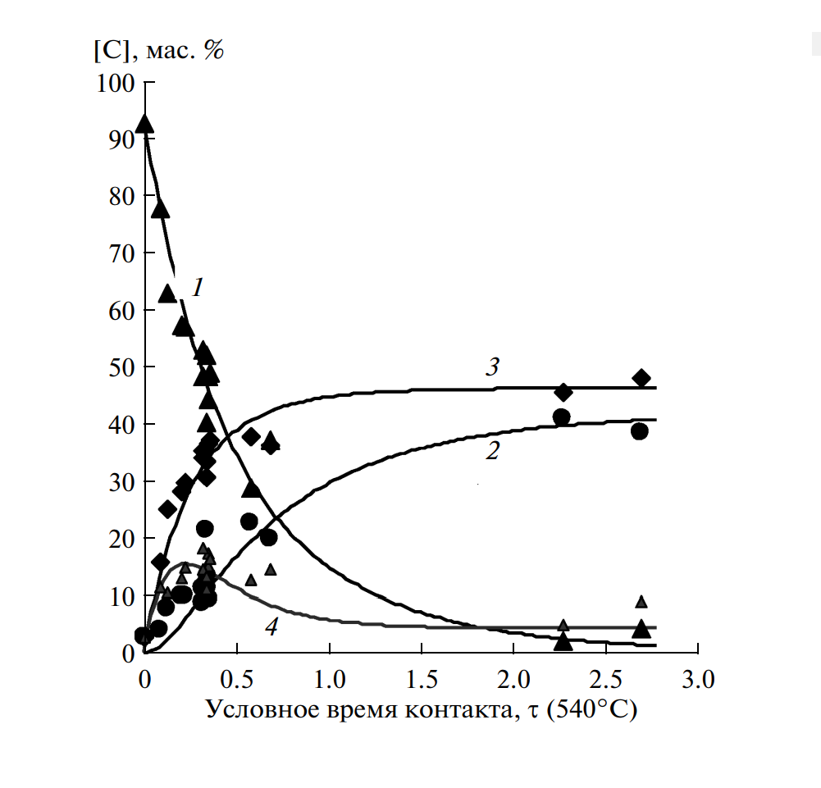
Мал. 1. Експериментальні точки і розрахункові кінетичні криві витрачання пропан? Бутанової суміші (1), освіти ароматичних вуглеводнів (2), сумарного утворення метану і етану (3), сумарного освіти суміші ароматичних і ненасичених вуглеводнів (4) в залежності від умовного часу контакту, перерахованого за рівнянням (5) на температуру 540 ° C.

Утворення незначної кількості неідентифіковані продуктів ([х]), сумарний вихід яких не перевищує ≤6 мас. %, Можна моделювати як реакцію першого порядку, оскільки була доведена дуже висока вірогідність кореляції маси витраченої сировини і кількості основних продуктів (η2 = 0.998, рис. 1)
Отримана таким чином система диференціальних рівнянь (7) - (12) і відповідні константи швидкості повністю описують досліджуваний процес ароматизації пропан-бутанової суміші.
-d [C_{3,4}]/d τ = kl [C_{3,4}]² +k2 [C_{3,4}] ([apoм] + [олеф]) + k3 [C_{3,4}] (7)
d [олеф]/d τ = kl [C_{3,4}]² – k4 [олеф] (8)
d [C_{1,2}] /d τ = k2 [C_{3,4}] ([apoм] + [олеф]) (9)
d [apoм] /d τ = k4 [олеф] – k5 [apoм] (10)
d [поли] /d τ = k5 [аром] (11)
d(x) /d τ = k3 [C_{3,4}]
де; [C₃, ₄] ≡ [C₃H₈] + [C₄H₁₀]; τ - умовний час контакту, годину г / г;
[X] - неідентифіковані продукти; [олеф] - концентрація ненасичених глеводородов; [аром] - концентрація ароматичних вуглеводнів; [поли] - поліциклічні продукти ("конденсована ароматика").
k1 = 0.02 (мас. % τ)–1; k2 = 0.026 (мас. % τ)–1;
k3 = 0.1 (τ)–1; k4 = 5(τ)–1; k5 = 0.2 (τ)–1.
4.3 Динаміка процесу

З метою з'ясування схеми перетворень низькомолекулярних олефінів в
присутності пентасілсодержащіх каталізаторів була досліджена динаміка утворення продуктів в залежності від часу контакту пропілену з каталізатором. Дослідження проводилися при 500 ° С на двох зразках - ZSM і Zn ZSM -2 (цинк введений шляхом змішування фосфіду цинку з цеолітом). зміна часу контакту сировини з каталізатором в межах 0,07-10 з досягалося використанням різних наважок каталізаторів при сталості обсягу сировини (3,6 л / ч), що подається в реактор в одиницю часу.
На рис.2 показано зміна ступеня конверсії пропілену в залежностісті від умовного часу контакту пропілену з каталізатором в присутності ZSM і Zn ZSM -2 при температурі 500 ° С. З представлених даних випливає, що вже при умовному часі контакту 0,13-0,16 з ступінь конверсії проведена в присутності ZSM і Zn ZSM -2 становила 49,8 і 51,1% (мас.) відповідного. При умовному часі контакту 1,11-1,15 з ступінь конверсії прорпілену в присутності ZSM і Zn ZSM -2 досягала 89,7 і 90,8% (мас.) відповідного. Подальше збільшення часу контакту майже в 10 разів призводило до підвищення ступеня конверсії пропілену всього на 4,9% (мас.) в присутності ЦВН і на 7,1% (мас.) В присутності Zn ZSM -2.
Отримані дані вказують на те, що фактично пропілен майже повністю реагує вже в перших шарах каталізатора, а спостережуваний на виході з реактора склад продуктів визначається наступними перетвореннями спочатку утворюються з нього вуглеводнів.
На рис.3 показана селективність утворення продуктів перетворень пропілену в залежності від умовного часу контакту сировини з каталізатаром в присутності ЦВН при температурі 500 ° С. Дані, представлені на
рис.3, показали, що основними продуктами перетворень пропілену при условному часі контакту 0,08 с були етилен і олефінових вуглеводні С4-С6, що складали сумарно 75,1 молей на 100 молей перетвореного пропиліну. При збільшенні часу контакту до 10 з вихід олефінових вуглеводнів значно знижувався і становив 11,1 молей. Основну частину з олефінових вуглеводнів становив етилен. при умовному часі контакту 0,08 с утворилося 38,2 молей етилену на 100 молей перетвореного пропілену (рис.3).
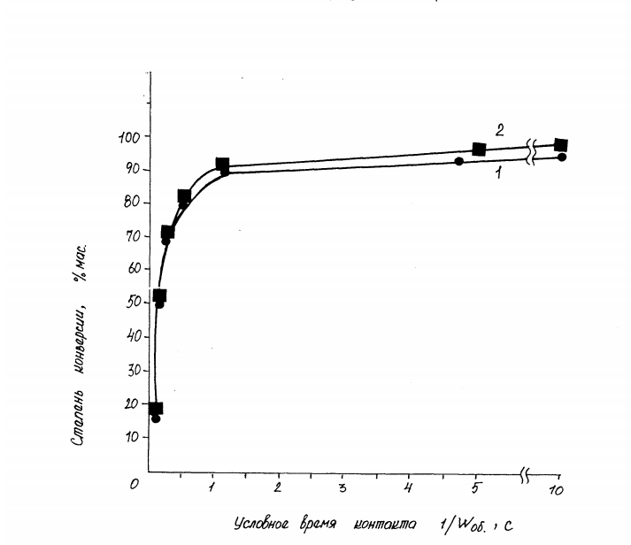
Мал.2. Залежність ступеня конверсії пропілену від умовного часу контакту з каталізатором ZSM(1) і Zn ZSM -2 (2). T = 500 ° С, т = 1ч.
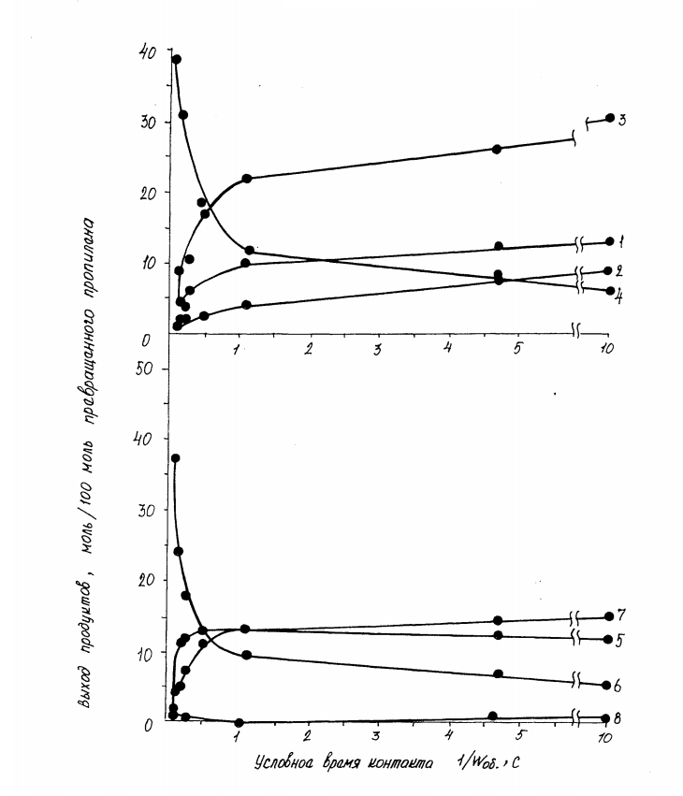
Мал.3 Залежність утворення продуктів перетворень пропілену відумовного часу контакту з каталізатором ZSM. T _{оп}. = 500 С. 1 - водень, 2 - метан, 3 - парафіни С2-С3, 4 - етилен, 5 - парафіни С4 +, 6 - олефіни С4 +, 7 - ару, 8 - кокс.
Поряд зі зменшенням виходу олефінових вуглеводнів, кількість утворюються парафінових вуглеводнів С₁С₃ і ароматичних вуглеводнів, а також водню і коксу зростала зі збільшенням часу контакту. Однак, не всі парафінові вуглеводні були стабільними при даних умовах. Парафінові вуглеводні С₄ +, як випливає з даних, представлених на мал.3, збільшуючись від 4,0 до 13,1 молей на 100 молей перетвореного пропілену при підвищенні умовного часу контакту з 0,08 до 1,11 з піддавалися перетворенням при подальшому його збільшенні, знижуючись до 11,5 молей при умовному часі контакту 10 с.
Зі збільшенням часу контакту сировини з каталізатором змінювався і склад ароматичних вуглеводнів (рис.3). Як видно з даних, представлених на рис.3, при збільшенні часу контакту в складі АРУ зростала вміст бензолу, толуолу і АРУ С10 +, при цьому знижувався вміст ароматичних вуглеводнів С₈ і С₉.
На мал.4 представлені залежності утворення продуктів перетворень пропілену від умовного часу контакту з каталізатором Zn ZSM -2 при температурі 500 ° С. Як видно з даних, представлених на рис.48, характер зміни основних закономірностей перетворення пропілену в присутності Zn ZSM -2 аналогічний характером змін, отриманих в присутності ZSM.
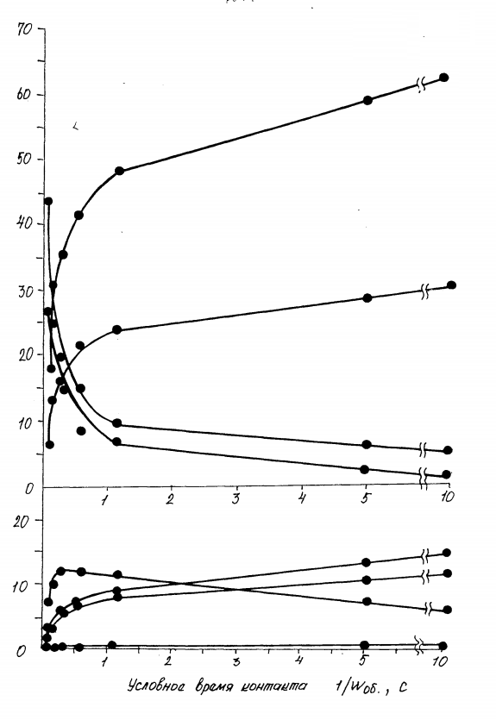
мал.4. Залежність утворення продуктів перетворень пропілену від умовного часу контакту з каталізатором ZnZSM-2. t.= 500 ° С
1 - водень, 2 - АРУ С₆-С₁₂, 3 - етилен, 4 - олефіни С₄ +,
5 - парафіни С₂-С₃, 6 - метан, 7 - парафіни С₄ +, 8 - кокс
Введення в пентасилу цинку, в якості модифікатора, сприяло увелі¬ченію виходу ароматичних вуглеводнів і водню, а вихід олефінових вуглеводнів зменшувався. При умовному часі контакту 0,07 с вихід АРВ в присутності ZnZSM-2 становив 5,7 молей на 100 молей перетвореного пропілену. При збільшенні умовного часу контакту до 10 з вихід АРВ збільшувався до 30,2 молей (на 100 молей перетвореного пропілену).
У табл.п-1 представлені швидкості витрачання пропілену і накоплення або витрачання продуктів його перетворень в присутності каталізатора ЦВН в різних інтервалах умовного часу контакту при температурі 500 ° С. Швидкості витрачання пропілену, накопичення і витрачання продук¬тов його перетворень визначалися зі зміни кількості молей кожного компонента в одиницю часу в одиниці маси каталізатора і мали размерність моль×г⁻¹×с^{-1'}. Зміна кількості молей в інтервалі часу контакту сировини з каталізатором визначали за різницею кількості молей компонента при великому часі контакту (верхньої межі інтервалу) і кількості мо¬лей при меншому часі контакту (нижній межі інтервалу). При цьому було прийнято допущення про ідентичність складу і кількості продуктів, які утворюються при меншому часі контакту (нижній межі інтервалу) і вступають в контакт з каталізатором в розглянутому інтервалі. Скорості витрачання сировини і продуктів мали негативні значення, а скорості накопичення - позитивні.
Як видно з даних, представлених в табл. п-1 і на ріс.5, наіболь¬шіе швидкості перетворень сировини і продуктів спостерігалися в перших шарах
каталізатора. Максимальна швидкість витрачання пропілену 8 8 1
43954x10⁻⁸ моль×г⁻¹×с⁻¹ спостерігалася в інтервалі зміни умовного време¬ні контакту 0,08-0,16 с. При збільшенні часу контакту до 0,49 с швидкість витрачання пропілену знижувалася до 4470х10" 8 мольхг'хс "1. При подальшому збільшенні часу контакту до 10 з швидкість витрачання пропілену знижувалася до ЗЗ×10⁻⁸ моль×г⁻¹×с^{-1'}.

Мал.5 Залежності швидкостей витрачання пропілену і накопичення і витрачання продуктів його перетворень від умовного часу контакту з каталізатором ZSM при t = 500
1 - пропілен, 2 - водень, 3 - парафіни C₁-C₈, 4 - олефины С₂+(С₄-С₈),
5 -АрВ С₆-С₁₂
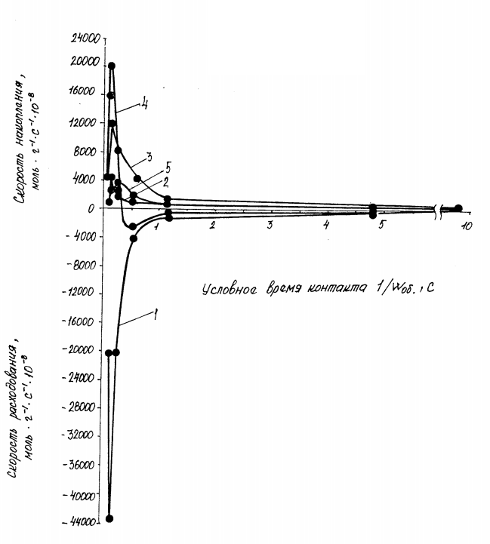

В інтервалі, зміни умовного часу контакту 0,08-0,24 с, спостерігалося інтенсивне накопичення продуктів перетворень пропілену. При цьому найбільшою була швидкість утворення етилену і олефінових вуглеводнів С44 .. При умовному часі контакту 0,3 с і вище олефіни починали вже піддаватися перетворенню. Найбільша швидкість накопичення парафінових і ароматичних вуглеводнів була при зміні часу контакту в інтервалі 0,16-0,24 с. При подальшому збільшенні умовного часу контакту пропілену з каталізатором ZSM значно знижувалися як швидкості витрачання олефінових, так і накопичення парафінових і ароматичних вуглеводнів.
Серед олефінових вуглеводнів з найбільшою швидкістю проісході¬ло накопичення (інтервал умовного часу контакту 0,08-0,24 с), а потім рас-ходованіе (інтервал 0,24-0,49 с) етилену і бутен (табл.п-1 ).
Найбільш високі швидкості накопичення парафінових вуглеводнів Сг Сб спостерігалися в інтервалі умовного часу контакту 0,08-0,24 с. При подальшому збільшенні часу контакту, швидкості накопичення парафінових вуглеводнів значно знижувалися. Найбільші швидкості накопичення в інтервалі умовного часу контакту 0,08-0,24 з були характерні для пропану, бутанов і гексанов. Гексани при умовному часі контакту 0,3 с і вище піддавалися перетворенням, про що свідчило збільшення швидкості їх витрачання (табл.п- 1).
Найбільш високі швидкості накопичення ароматичних вуглеводнів спостерігалися в інтервалі умовного часу контакту 0-0,49 з (мал.6). При цьому в інтервалі умовного часу контакту 0-0,16 з найбільша швидкість накопичення була характерна для ароматичних вуглеводнів С7, С8. При підвищенні умовного часу контакту спостерігалося значне зниження швидкостей накопичення ароматичних вуглеводнів, причому при умовному часі контакту більше 1,11 с, вони стабілізувалися для всіх розглянутих продуктів.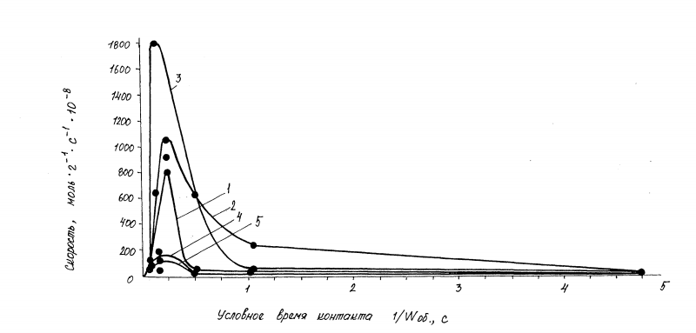
Мал.6 Зміна швидкостей накопичення і витрачання ароматичних вуглеводнів С₆ + від умовного часу контакту пропілену з каталізатором ЦВН при 550 °С. 1 - бензол, 2 - толуол, 3 - АРВ С₈, 4 - АРВ С₉, 5 -АрВ С₁₀ +.
У табл.п-2 представлені швидкості витрачання пропілену, накопичення і витрачання продуктів його перетворень в різних інтервалах условно¬го часу контакту в присутності каталізатора ZnЦВН-2 при температурі 500 ° С. Як видно з даних, представлених в табл.п-2, основні законо¬мерності, зазначені вище для каталізатора ЦВН зберігалися і в цьому слу¬чае. Однак, в швидкостях накопичення і витрачання продуктів перетворень пропілену спостерігалися відмінності, найістотніше які проявляються в перших інтервалах умовного часу контакту 0-0,07 з і 0,07-0,13 с.
Як видно з даних, представлених в табл.п-1 і П-2, швидкості расхо¬дованія пропілену на обох каталізаторах були практично однакові. При низьких значеннях умовного часу контакту в присутності ZnZSM2 на¬блюдалісь значно вищі швидкості освіти водню, метану і ароматичних вуглеводнів при істотно більш низькій швидкості на¬копленія пропану. Швидкості накопичення парафінових вуглеводнів С₄-С₆ були приблизно однакові на обох каталізаторах, а етилен і олефіни C₃- С₄ - дещо менше на ZnZSM-2. Серед ароматичних вуглеводнів (табл.П- 1 і П-2) найбільше збільшення швидкості накопичення в присутності ZnZSM-2 було характерно для бензолу, толуолу і АРУ С₉.

4.4 Термодинаміка процесу

На всіх етапах розробки, дослідження, проектування, експлуатації хімічних процесів переробки вуглеводнів і їх похідних необхідне проведення термодинамічної аналізу для виявлення доцільною області режимів здійснення процесу і його можливої ​​глибини, визначення енерговитрат, пошуку шляхів інтенсифікації.
У термодинамічних розрахунках останніх десятиліть велика увага приділена складним хімічним равновесиям, що вимагало застосування методів обчислювальної математики і використання ЕОМ.
У переважній більшості реальних процесів одночасно протікають кілька реакцій, або, як кажуть, складна реакція; такі процеси характеризують декількома стехиометрическими рівняннями і відповідно декількома константами рівноваги. Тому в цьому розділі розглядається визначення рівноважного складу для суміші речовин, що беруть участь в ряді реакцій, цей випадок називають складним рівновагою.
У разі складного рівноваги теплоти і константи рівноваги кожної простої реакції визначають так само, як якби в системі протікала тільки ця реакція. Виникає запитання розрахунку рівноважних концентрацій, які відповідають всім констант рівноваги простих реакцій.
Зрозуміло, що якщо в системі протікають складна реакція, що складається з р простих і характеризується таким же числом констант рівноваги К, а число реагуючих речовин п, то по р рівнянням закону діючих мас можна визначити п невідомих рівноважних концентрацій.
Було поставлено завдання розрахунку рівноважних виходів аліфатичних і ароматичних вуглеводнів, одержуваних з пропілену і пропану при різних температурах і виявлення оптимальних температурних режимів для їх отримання.
Пропілен в присутності пентасілсодержащіх каталізаторів, вступаючи в реакції олігомеризації, диспропорционирования і ізомеризації, утворює суміш олефінів С2-С9.
Для розрахунку рівноважного складу розглянемо 7 незалежних реакцій:
2 С₃Н₆ <=> С₂Н₄ + С₄Н₈
2 С₂Н₄ <=> С₄Н₈
2 С₃Н₆<=>С₆Н₁₂
С₃Н₆ <=> С₄Н₈ <=> С₅Н₁₀
С₃Н₆ + С4Н₈ С₇Н₁₄
2 С₄Н ₈<=> С₈Н₁₆
3 С₃Н₆ <=> С₉Н₁₈
Склад олігомерів, отриманих в присутності цеолитсодержащих каталізаторів, вказує на протікання реакцій скелетної, структурної та цис- транс-ізомеризації, які призводять до утворення практично всіх можливих ізомерів С4-С9. З метою спрощення розрахунку олефіни С4-С9 розглядалися як один вуглеводень, а їх ізобарно-ізотермічний потенціал рас¬счітивалі за рівнянням адитивності відповідних значень для всіх ізомерів.
Наприклад, для бутен ізобарно-ізотермічний потенціал дорівнює:
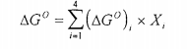

де Xi- зміст ізомери в рівноважної суміші бутен (молярний частки).
Позначимо через X; число молей кожного з олефінів, що утворюються або реагують по i-му рівняння.
Константи рівноваги представлені в табл.1

Константа рівноваги | Температура, К
 | 400 | 500 | 600 | 700 | 800 | 900
К_{N1} | 1,15Е-02 | 2,32Е-02 | 3,76Е-02 | 5,41Е-02 | 7,17Е-02 | 8,82Е-02
К_{N2} | 5,11Е+06 | 9,58Е+03 | 1,45Е+02 | 7,38Е+00 | 7,98Е-01 | 1,42Е-01
К_{N3} | 9,64Е+02 | 7,19Е+00 | 2,87Е-01 | 2,95Е-02 | 5,51Е-03 | 1,51Е-03
К_{N4} | 7,65Е+04 | 2,89Е+02 | 7,12Е+00 | 5,16Е-01 | 7,31Е-02 | 1,61Е-02
К_{N5} | 1,04Е+03 | 7,71Е+00 | 3,06Е-01 | З,1ЗЕ-02 | 5,80Е-03 | 1,59Е-03
К_{N6} | 1,10Е+03 | 3,06Е-01 | 3,25Е-01 | 3,93Е-02 | 6,09Е-03 | 1,55Е-03
К_{N7} | 7,89Е+05 | 3,25Е-01 | 7,07Е-01 | 7,49Е-04 | 2,59Е-05 | 1,94Е-06

Рішення даної системи рівнянь з використанням ЕОМ при заданому N₀ = 1 моль дозволяє визначити N_{i} = 0, а по ним молярний і масові частки компонентів в рівноважної суміші. Вплив температури на рівноважний склад олефінів С2-С9 приведено в табл.2.
При температурі 600 К основними компонентами рівноважної суміші є пропілен (36,93% (мас.)), Бутени (22,75% (мас.)) І Пента (17,16% (мас.)). Частка високомолекулярних олефінів закономірно уменьша¬ется зі збільшенням їх молекулярної маси; зміст етилену і раніше мало (2% (мас.)).

Компонент | Рівноважний зміст в масових частках при температурі, К
 | 400 | 500 | 600 | 700 | 800 | 900
этилен | 1,247Е-5 | 0,0012 | 0,02 | 0,0913 | 0,2252 | 0,3975
пропилен | 0,0033 | 0,0725 | 0,3693 | 0,6069 | 0,6324 | 0,5375
бутены | 0,0064 | 0,0876 | 0,2275 | 0,1941 | 0,1132 | 0,057
пентены | 0,0213 | 0,129 | 0,1716 | 0,0752 | 0,0243 | 0,0073
гексены | 0,0569 | 0,1504 | 0,102 | 0,0229 | 0,0041 | 7,386Е-4
гептены | 0,1044 | 0,1704 | 0,0586 | 0,0068 | 6,779Е-4 | 7,214Е-5
октены | 0,1838 | 0,1879 | 0,0329 | 0,0023 | 1,092Е-4 | 6,390Е-6
нонены | 0,6238 | 0,2008 | 0,0181 | 5,567Е-4 | 1,710Е-5 | 6,476Е-7
Подальше підвищення температури до 800 К збільшує частку легких олефінів (пропілену - до 63,24% (мас.), Етилену - до 22,52% (мас.)), Зміст же олефінів С4_6 стає мало, а С7,9 - мізерно мало . Ступінь кон¬версіі пропілену падає. Цей факт можна пояснити тим, що при повише¬ніі температури відбувається зниження швидкостей реакцій олігомеризації та підвищення швидкості реакції диспропорціонування. При 900 К основні складові суміші - етилен (39,75% (мас.)) І пропілен (53,75% (мас.)).
Для порівняння можна розглянути термодинаміку освіти аліфатичних вуглеводнів з пропану:
Компоненты | Рівноважний зміст в масових частках при температурі, К
 | 400 | 500 | 600 | 700 | 800 | 900 | 1000
водород | 3,864Е-7 | 1,160Е-4 | 2,671Е-4 | 0,0016 | 0,0063 | 0,0176 | 0,0319
этилен | 1,93Е-9 | 1,1ЗЗЕ-6 | 1,411Е-4 | 0,0014 | 0,0072 | 0,0229 | 0,0399
этан | 0,259 | 0,2532 | 0,2483 | 0,2378 | 0,207 | 0,1365 | 0,0513
пропилен | 8,078Е-6 | 5,785Е-5 | 0,0044 | 0,0304 | 0,1208 | 0,3336 | 0,6095
пропан | 0,2402 | 0,2548 | 0,2645 | 0,2654 | 0,2421 | 0,1756 | 0,0837
бутены | 9,036Е-11 | 1.780Е-7 | 6,313Е-4 | 4,334Е-5 | 1,128Е-4 | 1,687Е-4 | 1.073Е-4
бутаны | 0,5008 | 0,4895 | 0,4817 | 0,4629 | 0,4155 | 0,3121 | 0,1824
пентены | 2,756Е-8 | 2,659Е-7 | 4,369Е-5 | 1,61ЗЕ-4 | 3,487Е-4 | 4,757Е-4 | 3,288Е-4
гексены | 6,723 Е-43 | 0,0024 | 1.278Е-13 | 3,592Е-4 | 7,272Е-4 | 9,963Е-4 | 8,218Е-4
гептены | 1,39Е-12 | 1,424Е-10 | 1,551Е-6 | 7,305Е-8 | 1.272Е-7 | 1,181 Е-7 | 4,026Е-8
октены | 1,415Е-17 | 1/785Е-13 | 2,027Е-7 | 1,121 Е-10 | 1,069Е-10 | 4,989Е-11 | 6,361Е-12
нонены | 1.370Е-9 | 1,656Е-11 | 1.954Е-8 | 6,502Е-8 | 1,162Е-7 | 1.234Е-7 | 6,522Е-8

Таким чином, проаналізувавши термодинаміку процесів олігомерізаціі і ароматизації пропілену і пропану, можна зробити висновок, що оптімальним температурним інтервалом для отримання аліфатичних вуглеводнів з пропілену і пропану є інтервал 600-700 К, а оптимальним температурним інтервалом для отримання ароматичних вуглеводнів є інтервал 800-900 К.

